

RFC -- VIAJA +
Request for Comments
Projeto: Central de Roteiros Personalizados
Engenharia de Software – Católica SC
Sandro Marcos Machiniski - abril de 2026

Link do GitHub: https://github.com/SandroMachiniski-SE/Viaje-Mais.git

Sumário
Identificação 3
1 Introdução 3
2 Definição do Problema 3
3 Objetivos 3
4 Público-Alvo 3
5 Propósta de Solução 3

Identificação
- Projeto: Viaja +
- Tipo: Plataforma Social de Turismo Inteligente
- Disciplina: Engenharia de Software
- Data: Abril de 2026
- Autor: Sandro Marcos Machiniski
- Versão: 1.0

1 Introdução

Contexto e motivação No contexto atual, o turismo é uma das principais atividades econômicas e culturais em nível global, e a digitalização dos serviços tem transformado a forma como viajantes planejam e vivenciam suas experiências. Apesar da vasta oferta de informações dispersas em múltiplas plataformas, ainda existe uma lacuna na centralização e personalização de dados turísticos locais — especialmente no que tange inventários urbanos, roteiros personalizados e integração entre recomendações e perfis de usuários. Este projeto propõe o desenvolvimento de uma aplicação web/mobile que centraliza inventários turísticos das cidades, facilitando a descoberta, pesquisa e planejamento de viagens, além de promover interação social entre usuários com gostos semelhantes.

2 O Problema

A oferta de informações turísticas encontra-se fragmentada em múltiplas fontes (sites institucionais, blogs, redes sociais, plataformas de reservas e guias locais), o que dificulta o planejamento eficiente de viagens por parte dos usuários e reduz a visibilidade de atrativos e serviços de menor porte. Essa dispersão gera inconsistências nos dados (horários, preços, condições de acessibilidade), aumento do tempo despendido na pesquisa e perda de oportunidades econômicas para negócios locais. Além disso, as recomendações disponíveis em muitas plataformas não consideram de forma adequada as preferências individuais e o contexto social do viajante, resultando em roteiros genéricos que nem sempre correspondem às expectativas ou necessidades (por exemplo, acessibilidade, orçamento, interesses culturais).

3 Objetivos

Desenvolver uma plataforma para catalogação e pesquisa de pontos e áreas turísticas, capaz de sugerir roteiros personalizados com base no perfil e preferências dos usuários, funcionando também como uma rede social voltada ao turismo. A plataforma visa unificar informações locais (atrativos, horários, preços, acessibilidade, categorias) e fornecer recomendações contextuais e sociais que auxiliem tanto viajantes quanto gestores locais.

3.1 Contexto do Problema

- Quem sofre com esse problema
Viajantes (individuais e em grupo), pequenos negócios locais (guias, restaurantes, pousadas), gestores públicos e comunidades locais, que perdem visibilidade, clientes e base de dados confiável para planejamento.
- Em que contexto ele ocorre
Em um ambiente online fragmentado, com informações dispersas entre sites, redes sociais, guias e plataformas de reserva, além da alta variabilidade e atualização frequente de dados (horários, preços, acessibilidade).
- Como esse problema é resolvido atualmente
Por agregadores e grandes plataformas de viagens, serviços de mapas (Google Maps, OpenStreetMap), redes sociais e portais institucionais ou guias locais, além de agências e guias tradicionais.
- Quais são as limitações das soluções atuais
Fragmentação e inconsistência dos dados; informações desatualizadas; pouca personalização das recomendações; baixa representatividade de pequenos atores locais; custo e barreiras técnicas para manutenção de inventários; limitações na integração entre dados geoespaciais e perfis de usuário.

- Exemplos reais de crescimento e demanda

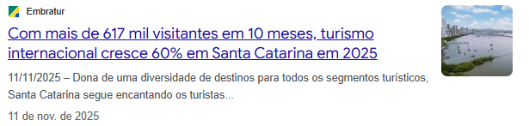



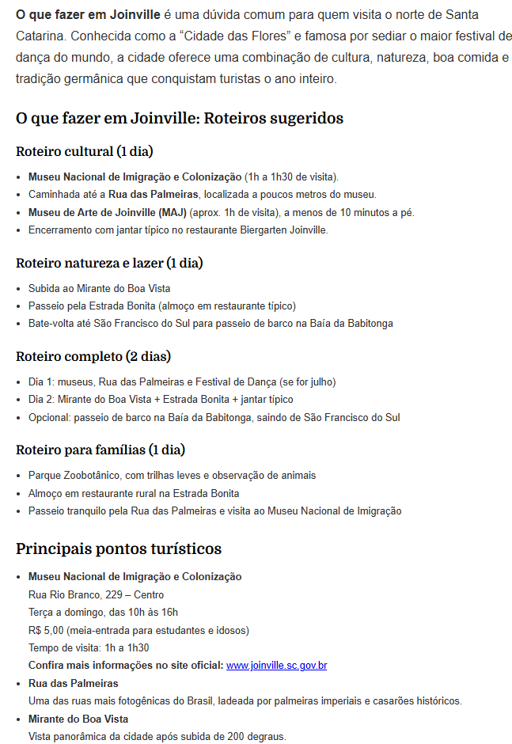

3.2 Origem da Demanda e Evidências

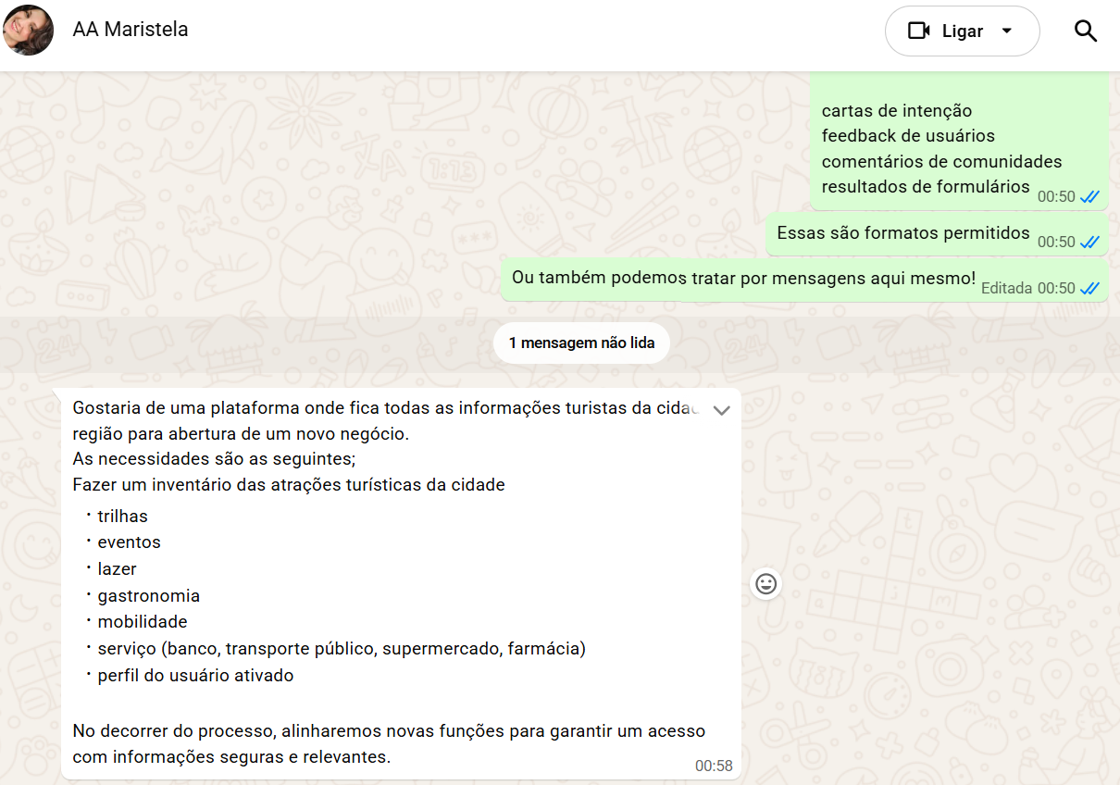
Demanda Externa

Projeto solicitado por:
Maristela Alexandre

3.3 Pesquisa com Usuários
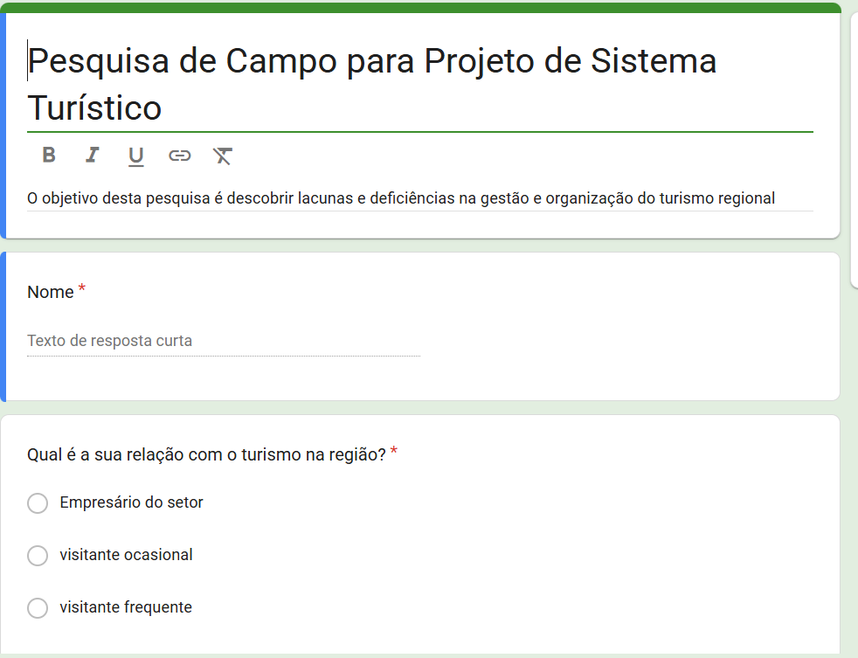
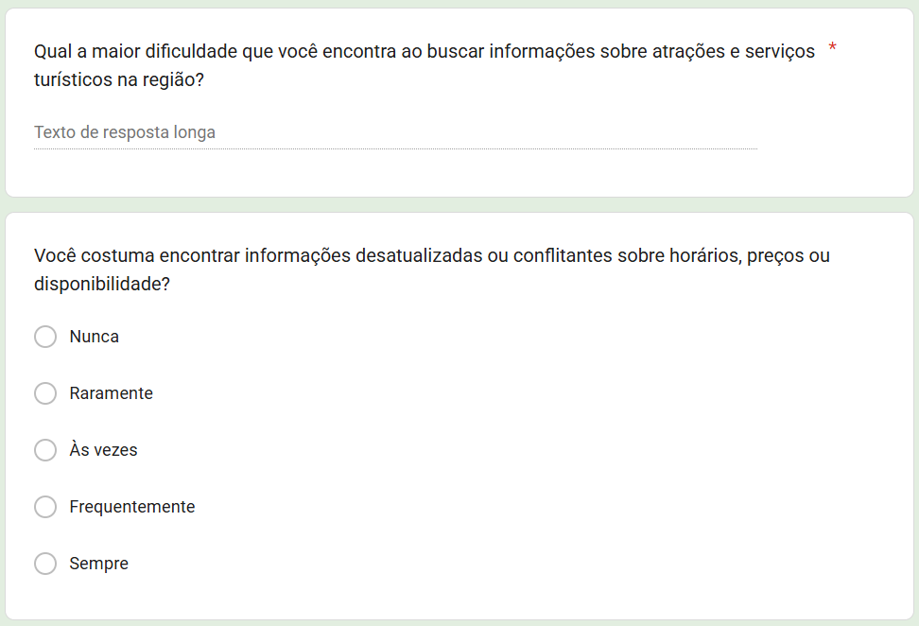


- entrevistas
- questionários
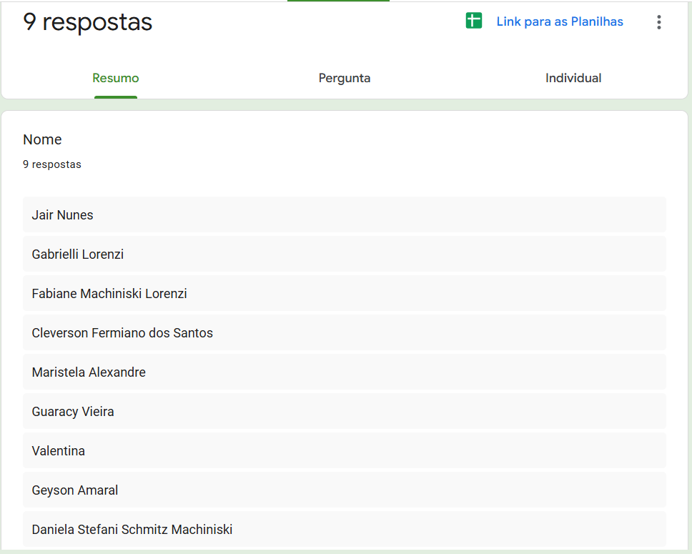
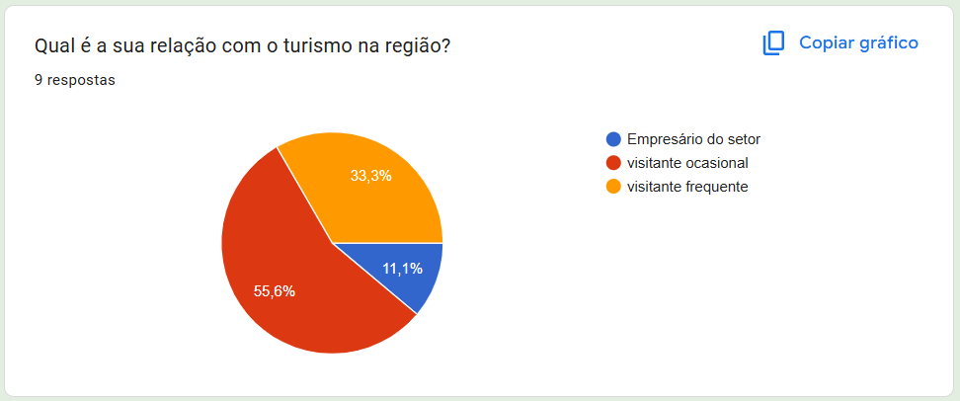
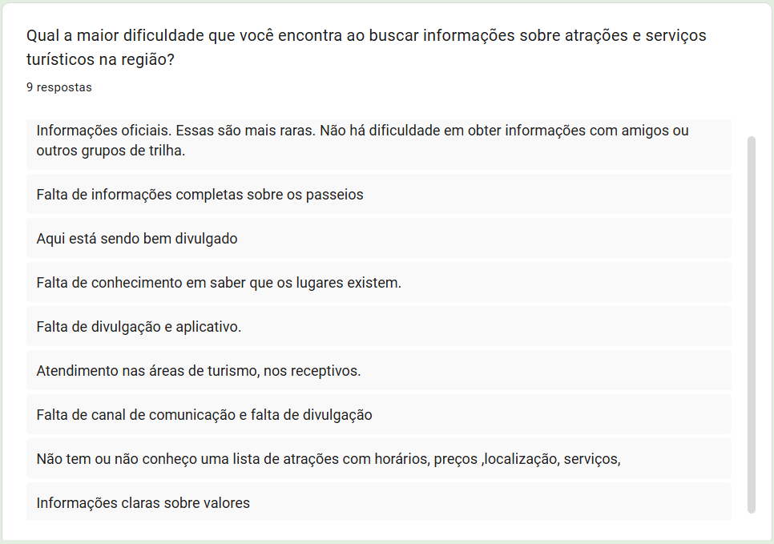
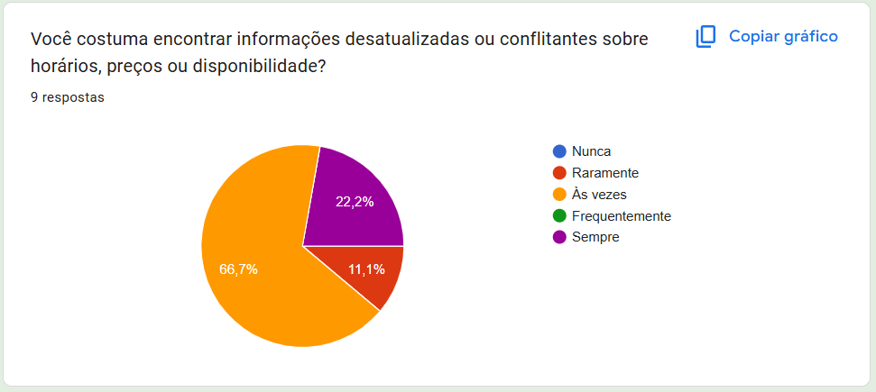
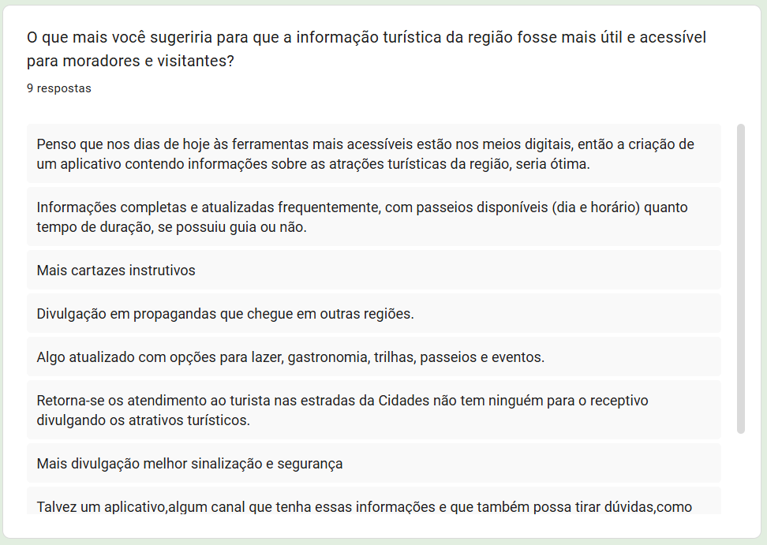

3.3 Análise de Soluções Existentes (Benchmark)
Aplicativo polarsteps
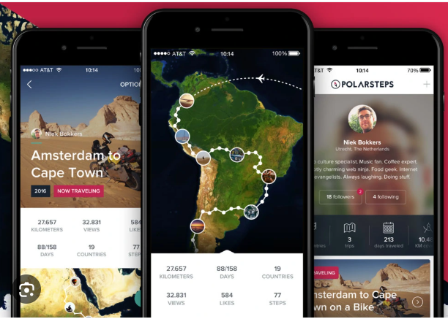

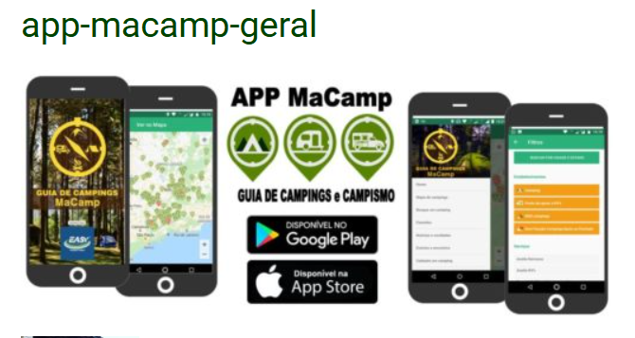

Tripadvisor
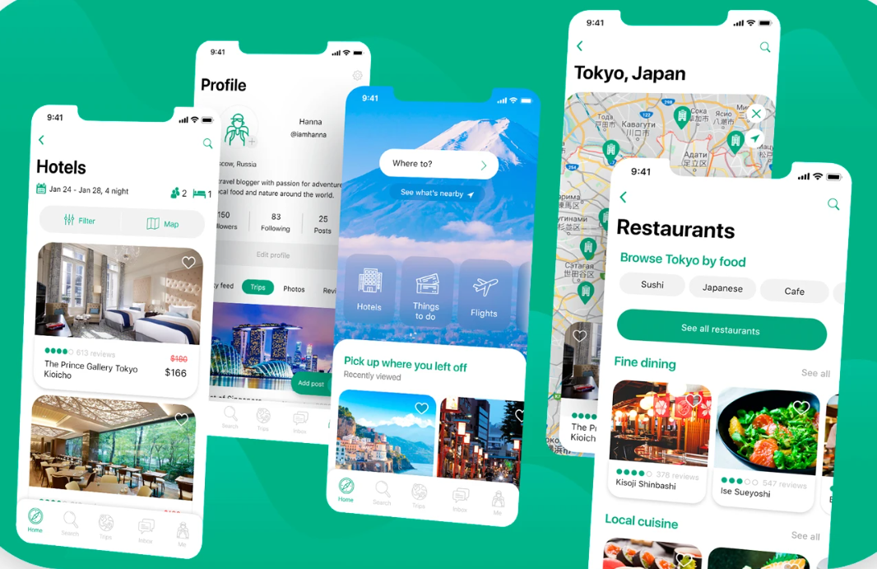

Diferencial do Projeto

Por que criar algo novo
- O turismo é uma área com grande volume de informações dispersas (sites de prefeituras, blogs, redes sociais, aplicativos de viagem).
- Criar uma plataforma única e integrada facilita o acesso e melhora a experiência do usuário.
- Além disso, o projeto serve como vitrine da sua capacidade de aplicar conceitos de engenharia de software em um problema real, com arquitetura, banco de dados, integração de APIs e interface moderna.

Qual lacuna não foi resolvida pelas soluções existentes
- Fragmentação das informações: hoje, os turistas precisam consultar múltiplas fontes (Google Maps, TripAdvisor, sites oficiais, blogs).
- Falta de personalização: a maioria dos aplicativos sugere roteiros genéricos, sem considerar o perfil individual do usuário.
- Pouca interação social: plataformas atuais não funcionam como redes sociais de turismo, onde viajantes podem compartilhar experiências e roteiros.
- Gestão local limitada: cidades menores não têm ferramentas acessíveis para divulgar seus inventários turísticos de forma centralizada.

Qual nicho específico será atendido

- Turistas que buscam roteiros personalizados: pessoas que querem experiências adaptadas ao seu gosto (gastronomia, aventura, cultura, natureza).
- Cidades de médio e pequeno porte: que muitas vezes ficam fora dos grandes aplicativos de turismo e precisam de uma plataforma para divulgar seus atrativos.
- Comunidade de viajantes: usuários que desejam compartilhar avaliações, dicas e roteiros, criando uma rede social voltada exclusivamente para turismo.

4 Público-Alvo

- Visitantes / Turistas
- Moradores locais
- Pequenos negócios turísticos
- Gestores públicos e órgãos de turismo municipal / regional
- Proprietários / responsáveis por atrativos
- Guias e serviços turísticos (guias independentes, operadores de passeios)
- Pesquisadores e estudantes (universitários, institutos de pesquisa)
- Investidores e empreendedores

Observações
- Perfil de usuário: Visitante / Turista — Usuário final que busca informações e roteiros
- Contexto de uso: Planejamento de viagens, busca por atrações e roteiros, salvamento de lugares, check-ins e avaliações após visitas.
- Nível de conhecimento técnico esperado: Baixo a moderado — usam apps/sitios comuns (mapas, buscadores), não requerem passos técnicos complexos.

5 Objetivos do Projeto

5.1 Objetivo Geral

Desenvolver uma plataforma integrada para gestão e descoberta de recursos turísticos que centralize inventários por cidade, viabilize a pesquisa e filtragem de atrações, e ofereça roteiros personalizados com base no perfil e preferências dos usuários, promovendo maior visibilidade para negócios locais e fornecendo dados úteis para gestores públicos.
Essa transformação busca unir dados geoespaciais, conteúdos verificados e mecanismos sociais/recomendação para tornar o planejamento de viagens mais eficiente, inclusivo e orientado às necessidades reais dos visitantes e da comunidade local.

5.2 Objetivos Específicos

- Automatizar o processo manual de cadastro e atualização de inventários turísticos.
- Centralizar e padronizar informações georreferenciadas sobre atrativos e serviços locais.
- Permitir a análise de dados e geração de relatórios para apoiar decisões de gestores e empreendedores.
- Criar um sistema de recomendação que sugira roteiros personalizados com base no perfil e preferências do usuário.
- Promover maior visibilidade e inclusão de pequenos negócios e atrativos menos conhecidos.

5.3 Métricas de Sucesso (KPIs)

- Latência média de busca < 300 ms
- Tempo médio de geração de roteiro < 5 s
- Acurácia/precisão do motor de recomendação ≥ 75% (ou taxa de satisfação do usuário ≥ 70%)
- Suporte a 100 usuários simultâneos na demonstração/ambiente de teste
- Redução do tempo de cadastro/atualização manual em ≥ 40%
KPIs detalhados por categoria

1) Desempenho técnico
- Latência de buscas (relevância: experiência): latência média por requisição de busca < 300 ms (pico < 1 s).
- Tempo de geração de roteiro (recomendações + roteamento): média < 5 segundos para gerar um roteiro em ambiente de teste.
- Disponibilidade: uptime ≥ 99% durante a banca/demonstração.
- Capacidade concorrente: suportar 100 usuários simultâneos com degradação de performance controlada (ex.: latência aumente no máximo 2×).

2) Qualidade e governança de dados
- Cobertura mínima de dados: pelo menos 100 pontos turísticos registrados e com metadados completos (campos obrigatórios preenchidos).
- Taxa de completude dos cadastros: ≥ 85% dos registros com principais campos preenchidos (nome, coordenadas, horário, preço/indicação e imagens).
- Taxa de dados verificados: ≥ 30% dos negócios/atrativos com selo de verificação (documento/validação).
- Taxa de conflitos ou duplicidades detectadas e resolvidas automaticamente: ≤ 5%.

3) Adoção e uso
- Usuários ativos (durante testes/piloto): ≥ 50 usuários ativos únicos no período de avaliação.
- Retenção de usuários no piloto: ≥ 40% dos usuários retornam após uma semana.
- Ações por usuário (média): pelo menos 3 ações relevantes por usuário (buscas, salvamentos, avaliações, criação de roteiros).
- Engajamento em conteúdo social: ≥ 20% dos usuários contribuem com avaliação/foto durante o piloto.

4) Experiência do usuário (UX)
- Satisfação geral (NPS ou escala 1–5): média ≥ 4 de 5, ou NPS > 20 em grupo de teste.
- Taxa de sucesso em tarefas (teste de usabilidade): ≥ 80% das tarefas críticas completadas sem ajuda.
- Tempo médio para cadastrar um novo ponto (fluxo guiado): redução de 40% comparado ao processo manual (ex.: de 15 min para ≤ 9 min).

5) Recomendação e qualidade do roteiro
- Acurácia/qualidade das recomendações: métricas podem variar — sugiro medir via:
- Precisão@K (por exemplo, Precision@5) ≥ 0.6 em avaliações automáticas; e/ou
- Satisfação do usuário com roteiro gerado ≥ 70% em pesquisa pós-uso.
- Cobertura de recomendações: ao menos 70% dos perfis de teste recebem roteiros com pelo menos 3 pontos relevantes.
- Taxa de aceitação do roteiro (usuários que salvam/seguem o roteiro gerado): ≥ 30% durante o piloto.

6) Segurança e governança
- Autenticação e autorização: 100% das rotas sensíveis protegidas por controle de acesso.
- Logs/auditoria: 100% das operações CRUD críticas registradas com metadados (usuário, timestamp, alteração).
- Conformidade de privacidade: mecanismos de consentimento implementados e documentados.
- Como medir na prática (instrumentação)
- Use métricas de aplicação: Prometheus + Grafana (ou ferramentas equivalentes) para latência, throughput e disponibilidade.
- Logs e auditoria: ELK stack ou serviço similar para rastrear alterações, auditorias e erros.
- Analytics de uso: Google Analytics / Mixpanel / Matomo para acompanhar usuários ativos, retenção e eventos (salvar, compartilhar, avaliar).
- Testes de carga: Gatling, JMeter ou k6 para validar capacidade concorrente.
- Avaliação da recomendação: testes A/B e questionários pós-uso (satisfação, utilidade) com grupo piloto de usuários.

6 Engenharia de Requisitos

6.1 Personas

Persona 1 — Maria, a Turista Planejadora
- Contexto: Maria tem 32 anos, mora em outra cidade e costuma viajar fins de semana e feriados; pesquisa tudo online antes de ir.
- Objetivos: descobrir atrações relevantes na cidade de destino; montar um roteiro para 1–2 dias que encaixe em seu orçamento e preferências (cultura e gastronomia); acessar informações atualizadas sobre horários e reservas.
- Principais dificuldades: informações dispersas e desatualizadas, dificuldade em encontrar opções acessíveis por região, perda de tempo montando roteiros manualmente.

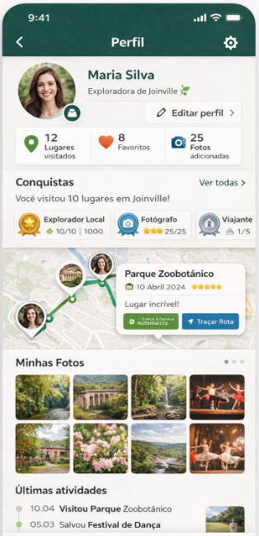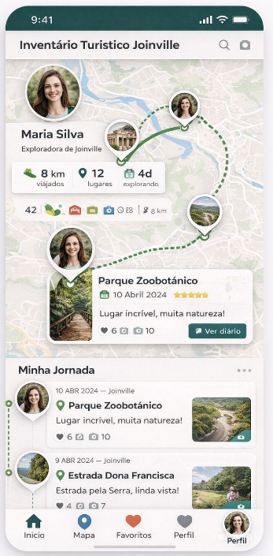
6.2 Casos de Uso Principais

- Criar conta
  - Descrição: usuário (visitante, morador, negócio, gestor ou guia) realiza cadastro, escolhe tipo de conta e completa perfil inicial.
  - Entradas: e-mail, senha, tipo de conta, dados básicos (nome/razão social, cidade).
  - Saídas: conta criada, onboarding direcionado.
- Autenticar / Recuperar senha
  - Descrição: login via e-mail/senha e recuperação de credenciais por e-mail.
  - Entradas: credenciais do usuário.
  - Saídas: token/ sessão ativa; acesso às funcionalidades conforme permissão.
- Registrar / Cadastrar ponto turístico (CRUD)
  - Descrição: criação e edição de registros de atrativos e serviços (nome, endereço, coordenadas, categoria, horários, preço, acessibilidade, imagens, contato).
  - Entradas: formulário de cadastro, uploads de imagens, coordenadas GPS.
  - Saídas: ponto salvo em rascunho ou publicado (dependendo do fluxo de verificação); registro em histórico de versões.
- Validar / Verificar ponto (fluxo de moderação)
  - Descrição: moderador ou proprietário verifica a autenticidade das informações; selo “verificado” pode ser aplicado.
  - Entradas: solicitação de verificação, documentos/provas, checagens automáticas.
  - Saídas: ponto marcado como verificado, notificação ao cadastrado.
- Sugerir/Editar dado via crowdsourcing
  - Descrição: usuários enviam atualizações (horários, fotos, avisos de fechamento); sistema processa e aplica conforme regras de confiança.
  - Entradas: proposta de edição, evidências (foto, link).
  - Saídas: alteração aplicada imediatamente ou submetida à revisão; histórico de mudanças.
- Pesquisar e filtrar pontos / exploração por mapa
  - Descrição: busca por cidade, nome, categoria; filtros por acessibilidade, preço, distância, avaliações; visualização em lista e mapa.
  - Entradas: termo de busca, filtros, localização atual.
  - Saídas: resultados ordenados por relevância e proximidade; links para detalhes.
- Visualizar detalhe do ponto
  - Descrição: exibição de ficha completa com fotos, horários, avaliações, rota e botão para adicionar ao roteiro ou salvar.
  - Entradas: seleção do ponto.
  - Saídas: página de detalhe, possibilidade de interação (avaliar, comentar, salvar).
- Gerar roteiro personalizado (motor de recomendação)
  - Descrição: usuário define preferências e disponibilidade; sistema sugere roteiro otimizado por tempo, categorias e localização.
  - Entradas: perfil do usuário (interesses), tempo disponível, ponto de partida, preferências de transporte.
  - Saídas: roteiro com sequência de visitas, tempos estimados e mapa; opção de salvar/compartilhar.
- Criar / Editar / Compartilhar roteiro (social)
  - Descrição: usuário personaliza roteiro, adiciona notas e compartilha com outros usuários ou pública.
  - Entradas: seleção de pontos, ordem desejada, notas e configurações de privacidade.
  - Saídas: roteiro salvo, link público/privado compartilhável.
- Avaliar e comentar ponto / seguir usuário
  - Descrição: interação social que alimenta reputação e recomendações (avaliação por estrelas, comentários, fotos).
  - Entradas: avaliação, texto, imagens.
  - Saídas: avaliação publicada, impacto no score do ponto e na reputação do autor.
- Exportar / Relatórios para gestores
  - Descrição: geração de relatórios e exportação de dados (CSV/GeoJSON) para órgãos e empreendedores.
  - Entradas: filtros temporais, geográficos e por categoria.
  - Saídas: arquivo exportado, dashboard com métricas (visitas ao perfil, buscas mais comuns).
- Gerenciar permissões / segurança / logs
  - Descrição: administração de papéis (admin, moderador, usuário), logs de auditoria e políticas de privacidade.
  - Entradas: configurações de usuário e ações administrativas.
  - Saídas: aplicação de permissões, trilhas de auditoria e alertas.

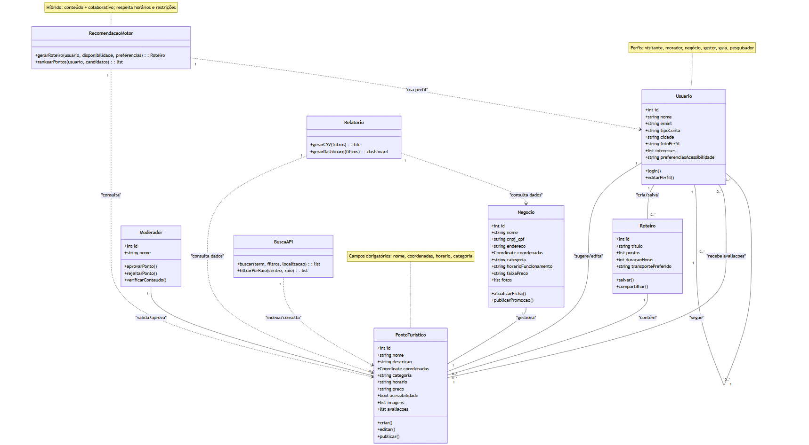

6.3 Requisitos Funcionais (RF)

- RF01 — O sistema deve permitir que o usuário (visitante/morador/guia/pesquisador) crie uma conta.

- RF02 — O sistema deve permitir que o usuário autentique-se e recupere senha.

- RF03 — O sistema deve permitir que o usuário edite seu perfil e defina preferências (interesses, acessibilidade, idioma).

- RF04 — O sistema deve permitir que o negócio/proprietário cadastre e atualize a ficha de um ponto turístico (nome, descrição, categoria, endereço, coordenadas, horários, faixa de preço, contatos, acessibilidade, imagens).

- RF05 — O systema deve permitir que o usuário comum sugira edições em pontos turísticos existentes (horários, fotos, avisos).

- RF06 — O sistema deve permitir que o moderador/administrador revise, aprove ou rejeite cadastros e sugestões de edição.

- RF07 — O sistema deve permitir que o proprietário/gestor solicite e receba selo de verificação para seu ponto/negócio mediante comprovação.

- RF08 — O sistema deve permitir busca por pontos turísticos por termo, categoria e filtros (acessibilidade, faixa de preço, horário, distância).

- RF09 — O sistema deve permitir a visualização dos resultados em lista e em mapa com marcadores georreferenciados.

- RF10 — O sistema deve permitir que o usuário visualize a ficha completa do ponto com fotos, avaliações, horários, rota e botão para adicionar ao roteiro ou salvar.

- RF11 — O sistema deve permitir que o usuário crie, edite, salve e exclua roteiros personalizados.

- RF12 — O sistema deve permitir que o motor de recomendação gere roteiros personalizados com base no perfil do usuário, preferências, tempo disponível e horários de funcionamento.

- RF13 — O sistema deve permitir que o usuário aceite, ajuste e compartilhe roteiros (link público/privado).

- RF14 — O sistema deve permitir que os usuários submetam avaliações, comentários e fotos sobre pontos turísticos.

- RF15 — O sistema deve permitir que avaliações e conteúdos submetidos sejam moderados automaticamente e manualmente (filtros de spam/linguagem e revisão humana).

- RF16 — O sistema deve permitir um sistema de reputação/score para usuários colaboradores e negócios.

- RF17 — O sistema deve permitir exportação de dados e geração de relatórios (CSV/GeoJSON/dashboards) para gestores públicos e pesquisadores.

- RF18 — O sistema deve permitir a importação de inventários via arquivos (CSV/GeoJSON) e integração por API para sincronização com bases oficiais.

- RF19 — O sistema deve permitir controle de permissões por papéis (usuário, negócio, moderador, administrador, gestor público) e restrição de acesso a funcionalidades sensíveis.

- RF20 — O sistema deve permitir gravação de logs/auditoria para todas as operações críticas de CRUD (quem, quando, que alteração).

- RF21 — O sistema deve permitir autenticação segura (por exemplo via e-mail/senha com recuperação; possibilidade de autenticação multifator para papéis administrativos).

- RF22 — O sistema deve permitir notificações aos usuários sobre alterações relevantes (aprovação de cadastro, sugestões aceitas, alertas de fechamento/obras).

- RF23 — O sistema deve permitir mecanismos de consenso/crowdsourcing para priorizar alterações (votos ou múltiplas confirmações de usuários verificados).

- RF24 — O sistema deve permitir busca por similaridade (sugerir pontos/roteiros com base em usuários com gostos semelhantes).

- RF25 — O sistema deve permitir configuração e aplicação de regras de negócio para montagem de roteiros (janelas de tempo, tempo estimado de visita, ordem otimizada considerando deslocamento).

- RF26 — O sistema deve permitir o armazenamento de histórico de versões para pontos turísticos e roteiros (possibilitar rollback ou auditoria).

- RF27 — O sistema deve fornecer interfaces administrativas para gestão de conteúdo (moderadores administram relatórios, usuários/problemáticas, duplicidades).

- RF28 — O sistema deve permitir exportação de métricas de uso (número de buscas, roteiros gerados, avaliações, usuários ativos) para suportar análises de adoção e melhoria.

6.4 Requisitos Não Funcionais (RNF)

Desempenho
- RNF01 — O sistema deve responder a requisições de busca simples em até 300 ms em ambiente de teste (latência média).
- RNF02 — O tempo de geração de um roteiro (recomendações + roteamento) deve ser, em média, inferior a 5 segundos.
- RNF03 — O sistema deve processar uploads de imagens com tempo máximo de 8 segundos por arquivo (tamanho ≤ 5 MB) em conexão padrão.
Escalabilidade e capacidade
- RNF04 — A arquitetura deve suportar pelo menos 100 usuários simultâneos sem degradação significativa (latência de busca não mais que 2× do valor médio).
- RNF05 — Deve ser possível escalar horizontalmente os serviços (API, busca, processamento de recomendações) sem alterações significativas no código base.
Disponibilidade e recuperação
- RNF06 — O sistema deve garantir disponibilidade mínima de 99% durante o período de avaliação/demonstração.
- RNF07 — Deve existir procedimento de backup diário dos dados principais (banco de dados e arquivos) com retenção mínima de 30 dias.
- RNF08 — O sistema deve recuperar operação crítica (restauração completa) em no máximo 4 horas após falha grave, seguindo procedimentos documentados de disaster recovery.
Segurança e privacidade
- RNF09 — Todas as rotas sensíveis devem exigir autenticação; tokens/sessões devem expirar e ser renováveis com segurança.
- RNF10 — Dados sensíveis (credenciais, tokens) devem ser armazenados criptografados em repouso; comunicações entre cliente e servidor devem usar TLS/HTTPS.
- RNF11 — Deve ser implementado controle de acesso baseado em papéis (RBAC) para separar privilégios de usuários, negócios, moderadores e administradores.
- RNF12 — Logs de auditoria devem registrar 100% das operações CRUD críticas com identificador do usuário, timestamp e descrição da ação.
- RNF13 — O sistema deve permitir revogação de consentimento pelo usuário e assegurar conformidade com requisitos básicos de privacidade (ex.: anonimização de dados quando solicitado).
Usabilidade e acessibilidade
- RNF14 — Interface principal deve ser responsiva e funcionar em dispositivos móveis e desktop; páginas críticas devem atender boas práticas de performance perceptiva (First Contentful Paint < 2s em conexão padrão).
- RNF15 — A interface deve seguir diretrizes básicas de acessibilidade (WCAG AA como referência mínima) para campos essenciais (navegação, formulários, mapas).
- RNF16 — O fluxo de cadastro de ponto e de criação de roteiro deve permitir conclusão em no máximo 5 passos/etapas claras (meta de tempo: <10 minutos para usuário iniciante).
Portabilidade e compatibilidade
- RNF17 — APIs devem expor e consumir formatos padrões (JSON/GeoJSON) para facilitar integração com sistemas externos.
- RNF18 — O front-end deve ser compatível com os navegadores modernos suportados (Chrome, Firefox, Edge e Safari nas versões recentes) e degradar graciosamente em navegadores antigos.
Dados e governança
- RNF19 — O sistema deve armazenar metadados de origem para cada registro (origem: usuário, importação, API; timestamp; versão) para permitir rastreabilidade.
- RNF20 — Taxonomia e campos essenciais (categoria, horários, acessibilidade) devem ter validações e dicionário de dados documentado; alterações na estrutura devem ser versionadas.
- RNF21 — Deve existir mecanismo de verificação/qualidade que permita marcar registros com status (p.ex., verificado, pendente, rejeitado) e relatórios periódicos de qualidade de dados.
Manutenção e operação
- RNF22 — O código deve ser acompanhado por testes automatizados: cobertura mínima 60% para backend crítico e testes end-to-end cobrindo fluxos principais (cadastro, busca, geração de roteiro).
- RNF23 — Deve existir documentação técnica básica (endpoints API, modelos de dados, procedimentos de deploy e rollback) atualizada e disponível para a equipe.
- RNF24 — Processos de deploy devem suportar rollback automático em caso de falhas críticas detectadas pós-deploy.
Monitoramento e métricas
- RNF25 — Deve ser implementado monitoramento de performance e saúde (métricas de latência, erros 5xx, uso de CPU/memória) com alertas configurados para anomalias críticas.
- RNF26 — Métricas de uso (número de buscas, roteiros gerados, cadastros feitos, avaliações) devem ser coletadas e exportáveis para análise (CSV/ dashboards) com agregação mínima diária.
Teste e validação
- RNF27 — Antes de qualquer release em ambiente de demonstração, deve ser executado um teste de carga com perfil representativo (pelo menos 100 usuários simultâneos) e relatório documentado.
- RNF28 — Plataforma deve passar por testes de segurança básicos (scans de vulnerabilidade automatizados) e correção de falhas críticas antes da defesa/demonstração.

6.5 Regras de Negócio (RB)
RB01 — Acesso restrito por autenticação
- Regra: Apenas usuários autenticados podem realizar ações que alterem dados persistentes (criar/editar/excluir pontos, enviar sugestões, criar roteiros, avaliar).
- Exceção: visualização básica de pontos e buscas pode ser permitida a usuários anônimos.
RB02 — Diferenciação por papéis (RBAC)
- Regra: Operações sensíveis só podem ser executadas por papéis autorizados (ex.: aprovadores/moderadores para publicar pontos verificados; administradores para configurações do sistema).
- Ação: O sistema deve verificar papel/permisões antes de aceitar a ação.
RB03 — Verificação para selo “verificado”
- Regra: Apenas proprietários/gestores comprovados ou moderadores podem atribuir o selo “verificado” a um ponto/negócio.
- Condição: solicitação deve incluir prova documental ou validação por API oficial; poderá passar por revisão manual.
- Ação: Aplicar selo visível na interface e registrar evidência no histórico.
RB04 — Sugestões crowdsourced com níveis de confiança
- Regra: Sugestões de edição submetidas por usuários não verificados entram em fila de revisão; edições submetidas por proprietários verificados ou múltiplos usuários confiáveis podem ser aplicadas automaticamente.
- Ação: Sistema aplica regra de confiança (p.ex., thresholds de número de confirmações ou reputação do usuário) para decidir publicação automática ou revisão manual.
RB05 — Prevenção de duplicidade geoespacial
- Regra: Ao cadastrar um novo ponto, o sistema deve checar duplicidade por nome e proximidade geográfica; se encontrar potencial duplicado, apresentar aviso e pedir confirmação antes de criar novo registro.
- Ação: Permitir vincular registros como “mesmo local” ou criar registro separado com indicação de possível duplicidade.
RB06 — Campos obrigatórios mínimos para publicação
- Regra: Um ponto só pode ser publicado como “ativo” se atender campos obrigatórios (nome, coordenadas, categoria e horário de funcionamento ou indicação de abertura contínua).
- Ação: Rejeitar publicação e notificar cadastrado com lista de campos faltantes.
RB07 — Validação de horários e janelas de funcionamento
- Regra: Roteiros gerados não devem incluir visitas a pontos fora de suas janelas de funcionamento; o motor de recomendação deve respeitar horários e restrições temporais.
- Ação: Excluir candidatos do roteiro fora do horário, ou sugerir alternativa/alerta com justificativa.
RB08 — Política de edição concorrente
- Regra: Quando múltiplos usuários editam a mesma ficha simultaneamente, o sistema deve bloquear a edição (lock pessimista) ou alertar sobre conflito e criar versão diferenciada (merge/rollback).
- Ação: Registrar conflito no histórico e pedir resolução manual se necessário.
RB09 — Retenção e auditoria de alterações
- Regra: Todas as alterações que afetam dados publicados devem ser auditadas (quem, quando, antes/depois) e mantidas por no mínimo 30 dias para fins de compliance e rollback.
- Ação: Expor histórico de versões e permitir restauração por moderadores.
RB10 — Limites de taxa para operações sensíveis
- Regra: Aplicar limites (rate limits) a operações que podem ser abusadas (p.ex., submissão de sugestões, criação de contas em massa, uploads de imagens) para evitar spam/abuso.
- Ação: Bloquear temporariamente IP/usuário em caso de exceder limite e notificar administrador se padrão suspeito persistir.

6.6 Fora do Escopo

- Venda direta de ingressos e processamento de pagamentos
- O sistema não atuará como plataforma de pagamento ou gateway para venda direta de ingressos; integrações com serviços de reserva/pagamento poderão ser previstas, mas pagamentos em si serão redirecionados para provedores externos.
- Gestão operacional de reservas (pós-venda) e CRM completo
- Não será responsabilidade do sistema gerenciar check-ins, cancelamentos detalhados, faturamento ou processos completos de CRM empresarial; funcionalidades de contato/reserva serão limitadas a encaminhamento/links para sistemas do negócio.
- Monitoramento em tempo real de condições físicas (sensores IoT, câmeras)
- O projeto não incluirá integração com sensores IoT, câmeras de vigilância ou captura em tempo real de condições ambientais (por exemplo, lotação ao vivo, câmeras de tráfego). Alertas e fechamentos poderão ser atualizados via contribuições de usuários e órgãos oficiais.
- Funcionalidades avançadas de e-commerce ou marketplace
- Não será desenvolvido um marketplace completo (carrinho, checkout, gestão de pedidos, logística). Promoções e destaques podem ser exibidos no perfil dos negócios, mas transações não serão processadas pela plataforma.
- Tradução automática completa e localização multilíngue avançada
- O escopo não inclui tradução automática em tempo real e suporte completo a múltiplos idiomas em todas as interfaces; haverá suporte a campos de conteúdo em diferentes idiomas e interface em um idioma principal (definido no projeto), com possibilidade de expansão futura.
- Serviços de atendimento ao cliente humano 24/7
- Não haverá central de atendimento humano integrada ao produto operando em tempo integral; notificações e mensagens automáticas serão suportadas, e contatos serão encaminhados aos responsáveis locais conforme configuração.
- Garantia de veracidade absoluta para todas as informações
- Apesar de mecanismos de verificação e moderação, o sistema não garante que todas as informações estejam sempre 100% corretas ou atualizadas; discrepâncias entre fontes poderão ocorrer e serão sinalizadas para revisão humana.
- Suporte para integração com todos os sistemas de terceiros possíveis
- Integrações serão propostas via API e importação CSV/GeoJSON, mas não haverá suporte out-of-the-box para todos os sistemas do mercado; conexões específicas poderão requerer desenvolvimento adicional ou acordos com provedores.
- Inteligência artificial de alta complexidade fora do escopo
- O projeto não incluirá modelos de IA de grande escala ou treinamento massivo customizado (por exemplo, modelos de linguagem treinados do zero); o motor de recomendação será uma solução híbrida simples (regras + algoritmos leves) adequada ao escopo acadêmico.
- Funcionalidades legais e administrativas complexas
- O sistema não assumirá responsabilidades legais ou administrativas dos negócios cadastrados (ex.: certificações, licenças, fiscalização); ele apenas exibirá informações declaradas e/ou verificadas conforme regras internas.

7 Fluxos e Comportamento do Sistema

7.1 Fluxo Principal do Usuário

- fluxogramas
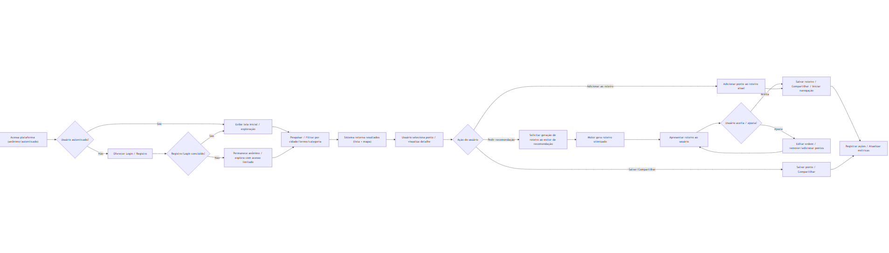
- diagramas de atividades
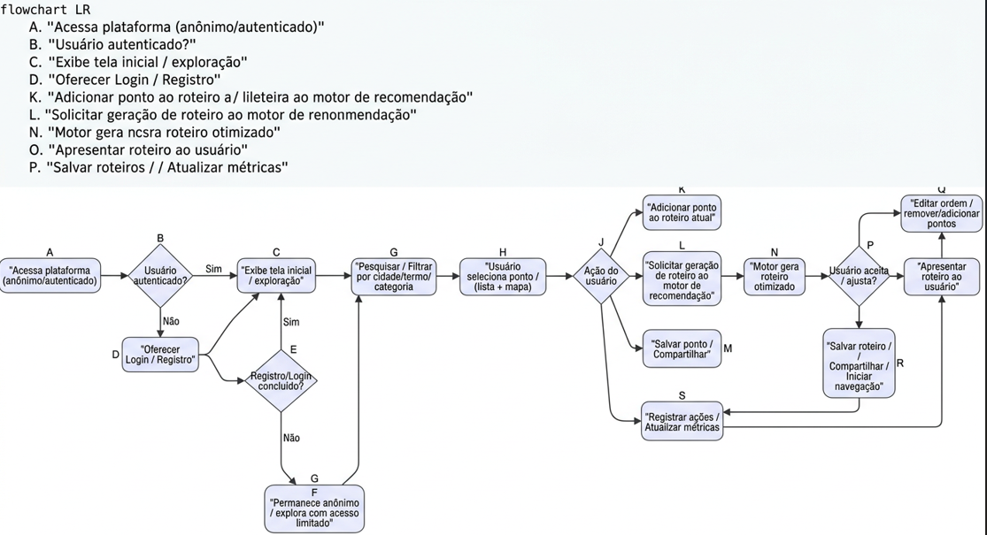
- diagramas de sequência
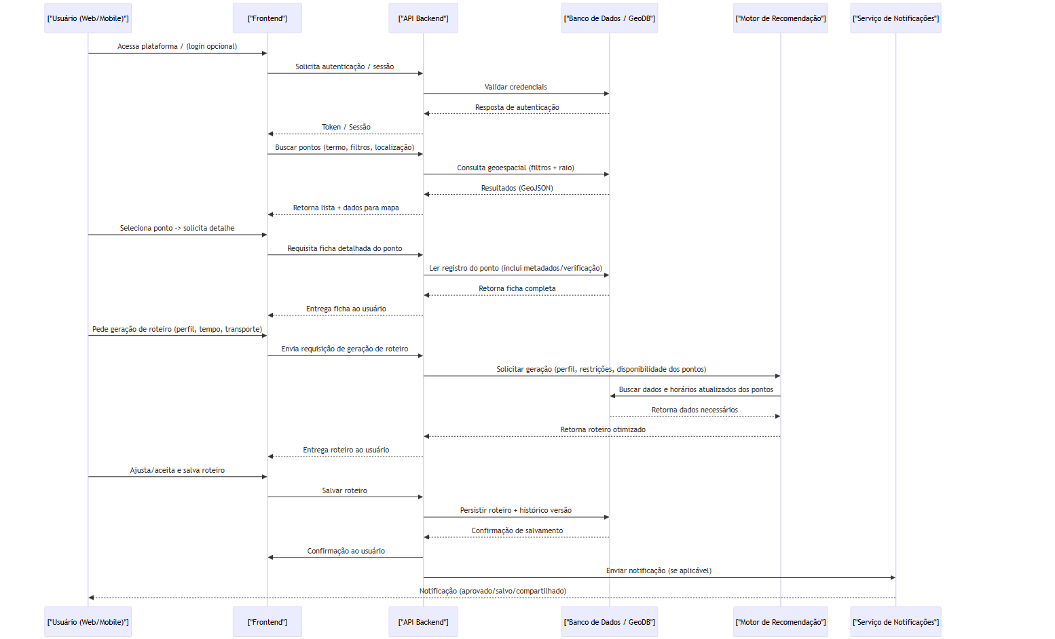

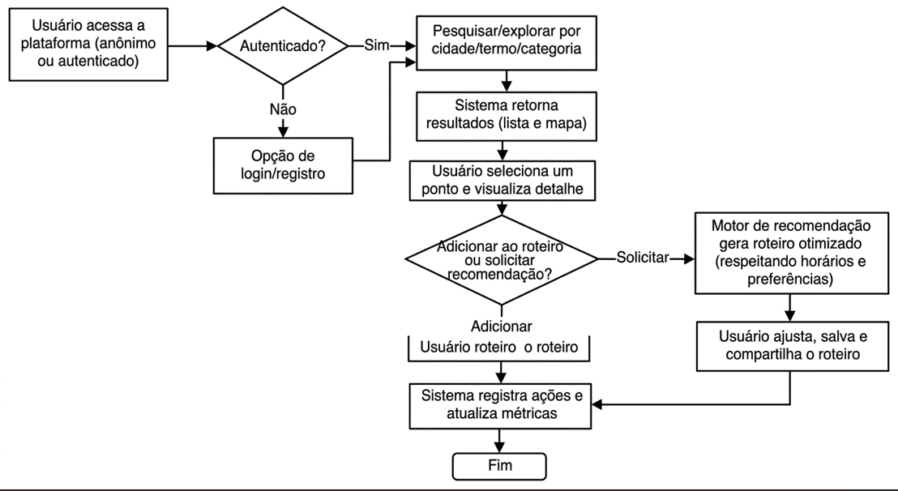

7.2 Fluxos Alternativos

- erros
- cancelamentos
- exceções
AF01 — Falha de autenticação (credenciais inválidas)
- Condição: usuário tenta logar com e-mail/senha incorretos ou conta inexistente.
- Fluxo:
  - Frontend envia credenciais à API.
  - API valida no banco e retorna falha de autenticação.
  - Frontend exibe mensagem clara: "E-mail ou senha inválidos. Verifique e tente novamente."
  - Após 3 tentativas falhas consecutivas, sistema aplica bloqueio temporário (ex.: 10–30 minutos) e exibe: "Muitas tentativas. Tente novamente em X minutos ou recupere a senha."
- Ações do sistema: registrar tentativas no log de segurança (usuário/IP/timestamp), disparar alerta se padrão suspeito (múltiplos bloqueios) e oferecer link de recuperação de senha.
- Recuperação: usuário usa fluxo de recuperação por e-mail para redefinir senha.
AF02 — Timeout / Latência alta na busca
- Condição: a consulta de busca excede o tempo limite (por carga ou problema de infra).
- Fluxo:
  - Frontend envia solicitação de busca; API encaminha para serviço de busca/DB.
  - Se não houver resposta dentro do timeout configurado (ex.: 5 s), API retorna erro de timeout.
  - Frontend exibe mensagem: "Não foi possível completar a busca no momento. Tente novamente." e mostra opção de recarregar ou reduzir filtros.
- Ações do sistema: registrar evento (erro, latência), incrementar métrica de SLI/SLO, tentar fallback (ex.: buscas em cache com dados mais antigos) se disponível.
- Recuperação: usuário pode reexecutar a busca; equipe técnica analisa alertas e logs.
AF03 — Erro ao carregar imagens (upload falha)
- Condição: falha de upload por conexão interrompida, arquivo excede limite ou formato inválido.
- Fluxo:
  - Usuário faz upload de imagem na ficha do ponto ou avaliação.
  - Serviço de upload responde com erro (413 — payload too large; 415 — unsupported media type; ou 5xx).
  - Frontend exibe mensagem específica:
  - Arquivo muito grande: "A imagem excede 5 MB. Reduza o tamanho e tente novamente."
  - Formato inválido: "Formato não suportado. Use JPG/PNG."
  - Erro temporário: "Falha no upload. Tente novamente."
- Ações do sistema: não persiste arquivo parcial; registra tentativa e motivo; aplica retry automático em falhas temporárias (até N vezes).
- Recuperação: permitir novo envio, com instruções e validação no cliente para evitar repetição do erro.

AF04 — Conflito de edição concorrente (duas pessoas editam a mesma ficha)
- Condição: usuário A abre edição da ficha; usuário B também abre e salva alterações quase simultâneas.
- Fluxo:
- Ao iniciar edição, sistema pode aplicar lock otimista (versionamento) ou pessimista (bloqueio).
- Se for lock otimista: quando o usuário B submete, backend detecta que a versão atual mudou desde que o usuário A começou a editar.
- API retorna conflito (HTTP 409) e frontend mostra: "O conteúdo foi alterado por outro usuário. Deseja ver as alterações e mesclar?"
- Ações do sistema: armazenar ambas as versões no histórico, oferecer comparação (diff) e opções: aceitar versão mais recente, mesclar manualmente ou manter ambas (criar rascunho). Registrar evento de conflito.
- Recuperação: usuário resolve o conflito via UI; moderador pode intervir se necessário.

AF05 — Sugestão de edição marcada como potencialmente conflitante / spam
- Condição: submissão de edição com conteúdo suspeito (links maliciosos, linguagem imprópria) ou muitas sugestões repetitivas por mesma conta/IP.
- Fluxo:
- Sistema aplica filtros automáticos (detecção de spam/ofensa).
- Se detectado, sugestão vai para fila de moderação (estado “pendente/flagged”) e autor recebe aviso: "Sua sugestão será analisada."
- Moderador revê e aprova/rejeita/solicita mais informações.
- Ações do sistema: bloquear ações repetidas conforme regras de rate limit, registrar logs e notificar moderadores.
- Recuperação: após revisão, alteração publicada ou revertida; usuário recebe feedback.

AF06 — Falha ao gerar roteiro (erro no motor de recomendação)
- Condição: o motor de recomendação falha por erro interno, falta de dados, ou timeout.
- Fluxo:
- Frontend solicita geração; API encaminha ao motor.
- Se o motor responde com erro ou timeout, API retorna mensagem de falha.
- Frontend exibe: "Não foi possível gerar o roteiro. Tente novamente ou crie manualmente."
- Ações do sistema: registrar stacktrace/erro, oferecer fallback: gerar roteiro simples por heurística (ex.: top N por proximidade) ou usar último roteiro em cache, e notificar equipe/monitoramento.
- Recuperação: usuário pode tentar novamente; fallback garante alguma resposta útil enquanto a falha é resolvida.

AF07 — Ponto não elegível para publicação (campos obrigatórios ausentes)
- Condição: usuário tenta publicar ponto sem preencher campos mínimos.
- Fluxo:
- Ao submeter, backend valida campos obrigatórios.
- Se faltar algum campo, API retorna erro de validação com lista de campos faltantes.
- Frontend destaca os campos faltantes e mostra mensagem: "Para publicar, preencha: nome, coordenadas, categoria e horário."
- Ações do sistema: prevenir publicação; salvar rascunho opcional; registrar tentativa de publicação incompleta.
- Recuperação: usuário preenche campos e reenvia.

AF08 — Cancelamento durante criação de roteiro
- Condição: usuário inicia criação/edição de roteiro e cancela (fecha a janela ou “voltar”).
- Fluxo:
  - Frontend detecta intenção de sair sem salvar e exibe diálogo: "Deseja salvar rascunho antes de sair?" com opções: Salvar rascunho / Descarta / Continuar editando.
  - Se escolher salvar, sistema persiste rascunho; se descartar, alterações locais são perdidas.
- Ações do sistema: salvar rascunho com metadados (quem, quando) quando solicitado; registrar evento de cancelamento.
- Recuperação: usuário pode retomar rascunho a qualquer momento.
AF09 — Importação de inventário com formato inválido / erro na integração
- Condição: importação CSV/GeoJSON mal formatada ou falha de autenticação em integração externa.
- Fluxo:
  - Upload/integração inicia; parser detecta erro de formato ou campo obrigatório ausente.
  - Sistema interrompe processamento e gera relatório de importação com erros por linha/registo.
  - Frontend/console exibe resumo: número de registros processados, sucessos, falhas e motivos.
- Ações do sistema: não importar registros inválidos; permitir download do relatório de erro; oferecer template de importação e instruções de correção.
- Recuperação: operador corrige arquivo e reimporta; integração externa requer reautenticação se falha por credenciais.
AF10 — Remoção/acesso de dados sensíveis solicitada (GDPR/privacidade)
- Condição: usuário solicita exclusão/anônimização de dados pessoais.
- Fluxo:
  - Sistema exibe formulário de solicitação; API autentica e valida a identidade do solicitante.
  - Após validação, sistema remove/anonimiza dados pessoais conforme regra e registra ação no log de auditoria.
  - Confirmação enviada ao usuário: "Seus dados foram removidos/anonimizados."
- Ações do sistema: manter registro não pessoal para métricas agregadas; enviar notificação ao responsável; atualizar índice de busca.
- Recuperação: ações em geral são irreversíveis; políticas de retenção e exceções (por exigência legal) devem ser documentadas.

8 Mockups e Experiência do Usuário (UX)

Esta seção apresenta **a visualização inicial do produto antes da implementação**.

Mockups ajudam a validar:

- fluxo de navegação
- organização da interface
- interações do usuário
- clareza da experiência

Ferramentas sugeridas:

- Figma
- Excalidraw
- Balsamiq
- Whimsical
- protótipos desenhados à mão

---

## 8.1 Fluxo de Navegação

Apresente um diagrama mostrando como o usuário navega entre telas.

Exemplo:

Login → Dashboard → Cadastro → Relatório

Inclua **imagem do fluxo de navegação**.

---

## 8.2 Wireframes ou Mockups das Telas

Apresente os principais mockups do sistema.

Inclua pelo menos:

- tela inicial
- fluxo principal
- tela de entrada de dados
- tela de resultado ou visualização

Para cada tela inclua:

- imagem
- breve descrição da funcionalidade
- ações principais do usuário

Sempre que possível:

- inclua **links para protótipo navegável**
- inclua **prints das telas**

---

## 8.3 Fluxo de Interação do Usuário

Demonstre passo a passo um fluxo importante.

Exemplo:

1. usuário acessa o sistema
2. cria conta
3. registra dados
4. visualiza resultados

Inclua **sequência de telas ou fluxo visual**.

---

## 8.4 Feedback Inicial de Usuários (Opcional)

Se possível, inclua:

- comentários de usuários
- sugestões de melhoria
- validação inicial do mockup

---

# 9. Arquitetura do Sistema

Esta seção demonstra **como o sistema será construído**.

---

## 9.1 Diagrama C4

Apresente três níveis.
## 1. Nível 1: Diagrama de Contexto
É a **visão macro** do sistema. O foco aqui não é a tecnologia, mas sim como o software se encaixa no ecossistema e no mundo real.

* **Objetivo:** Mostrar o sistema como uma "caixa preta" e suas interações básicas com o ambiente externo.
* **O que incluir:**
* **Atores:** Diferentes perfis de usuários (Ex: Cliente, Administrador, Operador).
* **Sistemas Externos:** Softwares legados, serviços de terceiros ou provedores de identidade.
* **Fluxo de Valor:** Como a informação entra, circula e sai do sistema principal.

---

## 2. Nível 2: Diagrama de Containers
Neste estágio, damos o primeiro **"zoom"**. Decompomos o sistema em suas unidades de execução independentes (containers).

* **Objetivo:** Apresentar a arquitetura de alto nível e as decisões tecnológicas fundamentais.
* **O que incluir:**
* **Aplicações Web/Mobile:** Interfaces de usuário (Ex: SPA em React, App Android/iOS).
* **Serviços de Backend:** Unidades lógicas de processamento (Ex: API Gateway, Microserviços em Node.js ou Go).
* **Armazenamento:** Persistência de dados (Ex: PostgreSQL, MongoDB, Redis).
* **Protocolos:** Como os containers se comunicam (Ex: JSON/HTTPS, gRPC, RabbitMQ).

---

## 3. Nível 3: Diagrama de Componentes
O foco agora é o que acontece **dentro de um único container** (como uma API específica ou um serviço de backend).

* **Objetivo:** Identificar as responsabilidades internas, padrões de código e a organização lógica.
* **O que incluir:**
* **Estrutura Interna:** Organização das camadas (Ex: Controladores, Serviços, Repositórios e Clientes de API).
* **Lógica de Negócio:** Componentes que encapsulam as regras específicas do domínio.
* **Interações:** Como os componentes internos se orquestram para processar e responder a uma requisição.
---

## 9.2 Modelo de Dados

Apresente:

- DER (diagrama entidade relacionamento)
- esquema relacional
- modelo de documentos (NoSQL)

Inclua **diagramas do modelo de dados**.

---

## 9.3 Principais Componentes

Descreva os principais módulos do sistema.

Exemplo:

- API
- sistema de autenticação
- módulo de processamento
- camada de persistência

---

## 9.4 Stack Tecnológica

Liste as tecnologias utilizadas.

Para cada tecnologia explique **por que ela foi escolhida**.

Exemplo:

Node.js
Escolhido pela capacidade de lidar com alto volume de requisições I/O.

---

# 10. Segurança e Privacidade

Inclua preocupações básicas de segurança.

Exemplos:

- proteção contra OWASP Top 10
- autenticação e autorização
- criptografia de dados sensíveis

---

## 10.1 Privacidade e LGPD

Explique:

- quais dados serão coletados
- como serão armazenados
- como o usuário poderá solicitar remoção de dados

---

# 11. Planejamento do Projeto

Defina os principais marcos de desenvolvimento.

| Marco | Descrição | Prazo |
|---|---|---|
| M1 | Setup do ambiente e prova de conceito | Semana X |
| M2 | MVP funcional | Semana Y |
| M3 | Testes e melhorias | Semana Z |

---

# 12. Referências

Inclua:

- artigos
- documentação técnica
- ferramentas utilizadas
- repositórios

---

# 13. Apêndices

Podem incluir:

- mockups adicionais
- resultados de pesquisa
- entrevistas com usuários
- diagramas complementares
- links para protótipos ou repositórios

Sempre que possível inclua **imagens, protótipos ou referências visuais**.

---

# 14. Parecer do Comitê de Avaliação

(A ser preenchido pelos professores)

**Avaliador 1:** __________________________
**Status:** [ ] Aprovado [ ] Ajustar

Observações:

---

**Avaliador 2:** __________________________
**Status:** [ ] Aprovado [ ] Ajustar

Observações:

---

**Avaliador 3:** __________________________
**Status:** [ ] Aprovado [ ] Ajustar

Observações:

Participação no projeto de Diego Cunha:
